BSZN-1100213000

富民县自然资源局
建设用地（含临时用地）规划
许可证核发办事指南

昆明市富民县自然资源局
2020年11月发布

建设用地（含临时用地）规划许可证核发办事指南

- 受理范围
申请内容：建设用地（含临时用地）规划许可证核发
申请范围及申请条件：符合城乡规划的建设项目
- 办理依据

《中华人民共和国城乡规划法》（第37条）、《云南省城乡规划条例》（第25条）、《昆明市城乡规划条例》（第28条、第29条、第33条）
三、实施机关
富民县自然资源局，是办理该行政许可事项的法定机构。负责该行政许可事项的审查并作出行政许可决定。

四、许可条件

（一）予以批准的条件：
符合城市、镇规划区内的建设项目，建设单位应当在建设项目选址意见书许可期限内，获得有关部门对建设项目的批准或者核准后，向城乡规划主管部门申请核发建设用地规划许可证。
- 不予批准的情形：

不在城市、镇规划区内的建设项目，未获得有关部门对建设项目的批准或者核准的，不得向城乡规划主管部门申请核发建设用地规划许可证。
五、许可数量
本行政审批无数量限制

六、受理形式和地点
受理形式：窗口接收受理。
受理地点：富民县政务服务中心自然资源局窗口
地址：云南省昆明市富民县黎昌路黎阳大厦7楼

申请材料
建设用地（含临时用地）规划许可证核发申请材料目录

序号 | 材料名称 | 材料形式 | 份数 | 其他要求
1 | 申报表、法定代表人身份证明或授权委托材料 | 原件 | 各1份 | 1.县工业园区入园项目须填写富民县工业园区入园项目用地规划许可证办理审查意见表。  2.县规委会会议纪要；  3.涉及环保、水保、林业、国家安全、消防、文物保护等部门的，需提供各相关行政主管部门的书面意见（复印件1份，验原；  4.涉及房地产开发的用地，应提交房地产开发资质证书（复印件1份）。  注： 复印件应选用A4纸张，同时加盖公章。
2 | 采用昆明统一坐标系（目前为87坐标系）并符合数据格式要求的1/500或1/2000地形图（划拨用地可不再重复提供）； | 原件 | 1份
3 | 发改部门批准、核准或备案文件。（划拨用地可不再重复提供）； | 验原件收复印件 | 1份
4 | 以划拨方式供地的建设项目需提供国土部门出具的建设项目用地预审意见或国土部门有关证明文件。以出让方式供地的建设项目需提供国土部门出具《国有土地使用权出让合同》及勘测定界图； | 原件 | 各1份
5 | 县工业园区入园建设项目须提供富民县工业园区入园项目用地规划许可证办理审查意见表〔根据《富民工业园区入园项目联合审批办法（试行）》（富政办通〔2018〕93号）〕。 | 原件 | 1份

八、办结时限
受理时限：5工作日。
法定办理时限: 经专家组审查修改、完善后提交建设主管7个工作日办结
承诺办理时限：经专家组审查修改、完善后提交建设主管5个工作日办结

九、许可收费及依据
本许可事项不收费。
- 办理流程
（一）申请
1.提交方式
窗口提交
2.提交时间：
法定工作日上午8:30～12:00 下午14:00～17:30
- 受理
1、查验申请登记材料是否齐全有效、格式规范。
2、从法人条件、政策、保密、文件和管辖范围等方面进行初审。
3、符合法定条件的予以受理，不符合法定条件的予以退回并说明理由。

（三）审核
经资料审核、实地踏勘、规划核实后分别做出提请核准或予以驳回的处理。
（四）许可决定及送达方式

建设用地规划核准通过，管理机关在承诺办理时限内办结通过电话通知方式通知申请人领取《建设用地规划许可证》。

送达方式：到富民县政务服务中心 自然资源局窗口取件
- 许可服务
- 咨询

1.咨询方式
（1）现场咨询：富民县政务服务局 自然资源局窗口（地址：云南省昆明市富民县黎昌路黎阳大厦7楼）
（2）电话咨询：0871－688161617
（3）网络咨询：云南省政务服务大厅
（4）信函咨询：咨询部门名称：富民县自然资源局 通讯地址：地址：云南省昆明市富民县黎昌路黎阳大厦7楼规划科； 邮政编码：650400。

2.咨询回复
- 回复方式：电话回复、信函回复等。
- 回复机构：富民县自然资源局
- 回复时限：48小时内回复

（二）办理进程查询
申请人可通过现场、电话查询审批事项办理进程。
查询电话：0871－68818265
- 监督投诉
窗口投诉：地址：云南省昆明市富民县黎昌路黎阳大厦7楼
自然资源局法规科
电话投诉：0871-68816059。
信函投诉：地址：云南省昆明市富民县黎昌路黎阳大厦7楼
自然资源局法规科，邮政编码650400

（四）行政复议或行政诉讼
法定时间：60天
名称：富民县人民政府
地点：永定街道办事处永定街88号

附件
附件1: 建设用地（含临时用地）规划许可证核发办事流程示意图

附件2: 建设用规划许可证样本

附件3: 行政许可决定书(不予受理)

附件4: 行政许可决定书(予以受理)

附件5：富民县自然资源局窗口服务承诺回告单

附件6: 行政许可事项领证回执
附件7: 一次性告知单

申请人申请

审核申请材料是否齐全、是否符合法定形式

材料 符合要求

材料齐全、符合法定形式，出具受理通知

材料不齐全或者不符合法定形式，一次性告知补正或者修改

不属于审批范围、不属于本机关职权范围，出具不予受理通知

整改合格

审批事项直接关系他人重大利益的，应当告知，并听取其意见
依法需要听证、招标、鉴定、公示和专家评审的，按照规定开展
申请材料进行审查、核准

决定（自受理之日起5个工作日，不包含听证、招标、鉴定、公示、现场踏勘、专家评审时间）

申请不符合法定条件、标准的，制发不予许可、批准的书面决定
修改

申请符合法定条件、标准的，作出许可、批准决定，制发许可、批准许可
修改

附件1 建设用地（含临时用地）规划许可证核发办事流程示意图
附件2
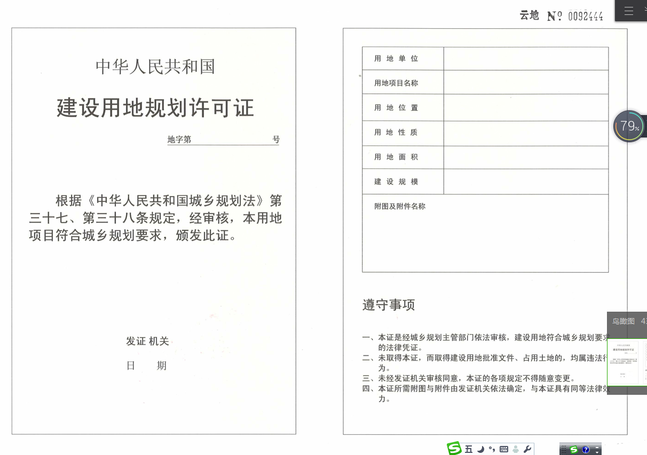

附件3
行政许可决定书
〔 xxxx〕xx号
Xxxxxxxxxxxxxxxxx单位：
我局于xxxx年xx月xx日收到你单位提出的办理《建设用地规划许可证》的申请，经审查不符合下列条件：
1.《中华人民共和国城乡规划法》第37条 在城市、镇规划区内以划拨方式提供国有土地使用权的建设项目 ，经有关部门批准、核准、备案后，建设单位应当向城市、县人民政府城乡规划主管部门提出建设用地规划许可申请，由城市、县人民政府城乡规划主管部门依据控制性详细规划核定建设用地的位置、面积、允许建设的范围，核发建设用地规划许可证。
建设单位在取得建设用地规划许可证后，方可向县级以上地方人民政府土地主管部门申请用地，经县级以上人民政府审批后，由土地主管部门划拨土地。
2.《云南省城乡规划条例》第25条 在城市、镇规划区内以出让方式提供国有土地使用权的建设项目 ，国土资源行政主管部门应当书面告知城乡规划主管部门提出建设用地规划条例。城乡规划主管部门应当在收到之日起20日内依据控制性详细规划提出出让地块的位置和面积、使用性质、开发强度、建筑风貌、配套建设的基础设施和公共服务设施、地下空间开发利用要求等规划条件，并作为国有土地使用权出让合同的组成部分。以出让方式取得国有土地使用权的建设项目 ，在签订国有土地使用权出让合同后，建设单位应当向城市、县人民政府城乡规划主管部门依法领取建设用地规划许可证。规划条件不得擅自变更，确需变更规划条件的，需经城乡规划主管部门同意后书面告知国土资源行政主管部门，由国土资源行政主管部门重新签订出让合同。 取得规划条件满一年未出让国有土地使用权的，取得的规划条件自行失效。
3.《昆明市城乡规划条例》第28条 在城市、镇规划区内的建设项目，建设单位应当在建设项目选址意见书许可期限内，获得有关部门对建设项目的批准或者核准后，向城乡规划主管部门申请核发建设用地规划许可证。第29条 以划拨方式提供国有建设用地使用权的建设项目，城乡规划主管部门应当依据控制性详细规划和建设项目的批准、核准或者备案等文件，核定建设项目用地的位置、面积、允许建设的范围和规划条件，向建设单位核发建设用地规划许可证。第33条在城市、镇规划区内以出让方式提供国有建设建设用地使用权的建设项目，出让合同签订后，建设单位应当持建设项目的批准、核准、备案文件和出让合同，向城乡规划主管部门申请领取建设用地规划许可证。
决定不予受理。
特此通知

(单位公章)
xxxx年xx月xx日

申请人：xxx
经办人：xxx
经办人电话：68818265

附件4
行政许可决定书
〔 xxxx〕xx号
Xxxxxxxxxxxxxxxxx单位：
我局于xxxx年xx月xx日收到你单位提出的办理《建设用地规划许可证》的申请，经审查符合下列条件：
1.《中华人民共和国城乡规划法》第37条 在城市、镇规划区内以划拨方式提供国有土地使用权的建设项目 ，经有关部门批准、核准、备案后，建设单位应当向城市、县人民政府城乡规划主管部门提出建设用地规划许可申请，由城市、县人民政府城乡规划主管部门依据控制性详细规划核定建设用地的位置、面积、允许建设的范围，核发建设用地规划许可证。
建设单位在取得建设用地规划许可证后，方可向县级以上地方人民政府土地主管部门申请用地，经县级以上人民政府审批后，由土地主管部门划拨土地。
2.《云南省城乡规划条例》第25条 在城市、镇规划区内以出让方式提供国有土地使用权的建设项目 ，国土资源行政主管部门应当书面告知城乡规划主管部门提出建设用地规划条例。城乡规划主管部门应当在收到之日起20日内依据控制性详细规划提出出让地块的位置和面积、使用性质、开发强度、建筑风貌、配套建设的基础设施和公共服务设施、地下空间开发利用要求等规划条件，并作为国有土地使用权出让合同的组成部分。以出让方式取得国有土地使用权的建设项目 ，在签订国有土地使用权出让合同后，建设单位应当向城市、县人民政府城乡规划主管部门依法领取建设用地规划许可证。规划条件不得擅自变更，确需变更规划条件的，需经城乡规划主管部门同意后书面告知国土资源行政主管部门，由国土资源行政主管部门重新签订出让合同。 取得规划条件满一年未出让国有土地使用权的，取得的规划条件自行失效。
3.《昆明市城乡规划条例》第28条 在城市、镇规划区内的建设项目，建设单位应当在建设项目选址意见书许可期限内，获得有关部门对建设项目的批准或者核准后，向城乡规划主管部门申请核发建设用地规划许可证。第29条 以划拨方式提供国有建设用地使用权的建设项目，城乡规划主管部门应当依据控制性详细规划和建设项目的批准、核准或者备案等文件，核定建设项目用地的位置、面积、允许建设的范围和规划条件，向建设单位核发建设用地规划许可证。第33条在城市、镇规划区内以出让方式提供国有建设建设用地使用权的建设项目，出让合同签订后，建设单位应当持建设项目的批准、核准、备案文件和出让合同，向城乡规划主管部门申请领取建设用地规划许可证。
决定予以受理。
特此通知

(单位公章)
xxxx年xx月xx日

申请人：xxx
经办人：xxx
经办人电话：68818265

附件5 富民县自然资源局窗口服务承诺回告单（存根）
编号：
xxxxxxxx同志:您好！
您在自然资源局窗口申报办理建设用地规划许可证的材料我们已受理，请于xxxx年xx月xx到我窗口领取审批（办理）结果，感谢您对我们工作的支持。
xxxx年xx月xx日

富民县自然资源局窗口服务承诺回告单
xxxxxxxx同志:您好！
您在自然资源局窗口申报办理建设用地规划许可证的材料我们已受理,根据《城乡规划法》，您所申报的办理事项办结时限为5个工作日，请于xxxx年xx月xx日凭服务承诺回告单及居民身份证到窗口领取审批结果，感谢您对我们工作的支持。
投诉电话：68818210

经办人∶xxx联系电话： 68818265
富民县自然资源局
xxxx年xx月xx日
附件6
行政许可领证回执

发证机关： 富民县自然资源局
发证事项名称： 建设用地（含临时用地）规划许可证核发
文件编号： 地字第xxxxxxxxxxx号
领件单位： xxxxxxxx
领件地点： 富民县政务服务中心自然资源局窗口
发 证 人： xxx
领证人姓名：
领证人证件号码： （身份证）
领件日期：

xxxx年xx月xx日

附件7 富民县自然资源局一次性告知单

建设用地（含临时用地）规划许可证核发需要提供以下申请材料：
序号 | 材料名称 | 材料形式 | 份数 | 其他要求
1 | 申报表、法定代表人身份证明或授权委托材料 | 原件 | 各1份 | 1.县工业园区入园项目须填写富民县工业园区入园项目用地规划许可证办理审查意见表。  2.县规委会会议纪要；  3.涉及环保、水保、林业、国家安全、消防、文物保护等部门的，需提供各相关行政主管部门的书面意见（复印件1份，验原；  4.涉及房地产开发的用地，应提交房地产开发资质证书（复印件1份）。  注： 复印件应选用A4纸张，同时加盖公章。
2 | 采用昆明统一坐标系（目前为87坐标系）并符合数据格式要求的1/500或1/2000地形图（划拨用地可不再重复提供）； | 原件 | 1份
3 | 发改部门批准、核准或备案文件。（划拨用地可不再重复提供）； | 验原件收复印件 | 1份
4 | 以划拨方式供地的建设项目需提供国土部门出具的建设项目用地预审意见或国土部门有关证明文件。以出让方式供地的建设项目需提供国土部门出具《国有土地使用权出让合同》及勘测定界图； | 原件 | 各1份
5 | 县工业园区入园建设项目须提供富民县工业园区入园项目用地规划许可证办理审查意见表〔根据《富民工业园区入园项目联合审批办法（试行）》（富政办通〔2018〕93号）〕。 | 原件 | 1份
备注：1.需按照法定程序完成批前公示等工作。
2.审批时限：承诺5个工作日办结
咨询电话：68818265
富民县自然资源局
年 月 日

